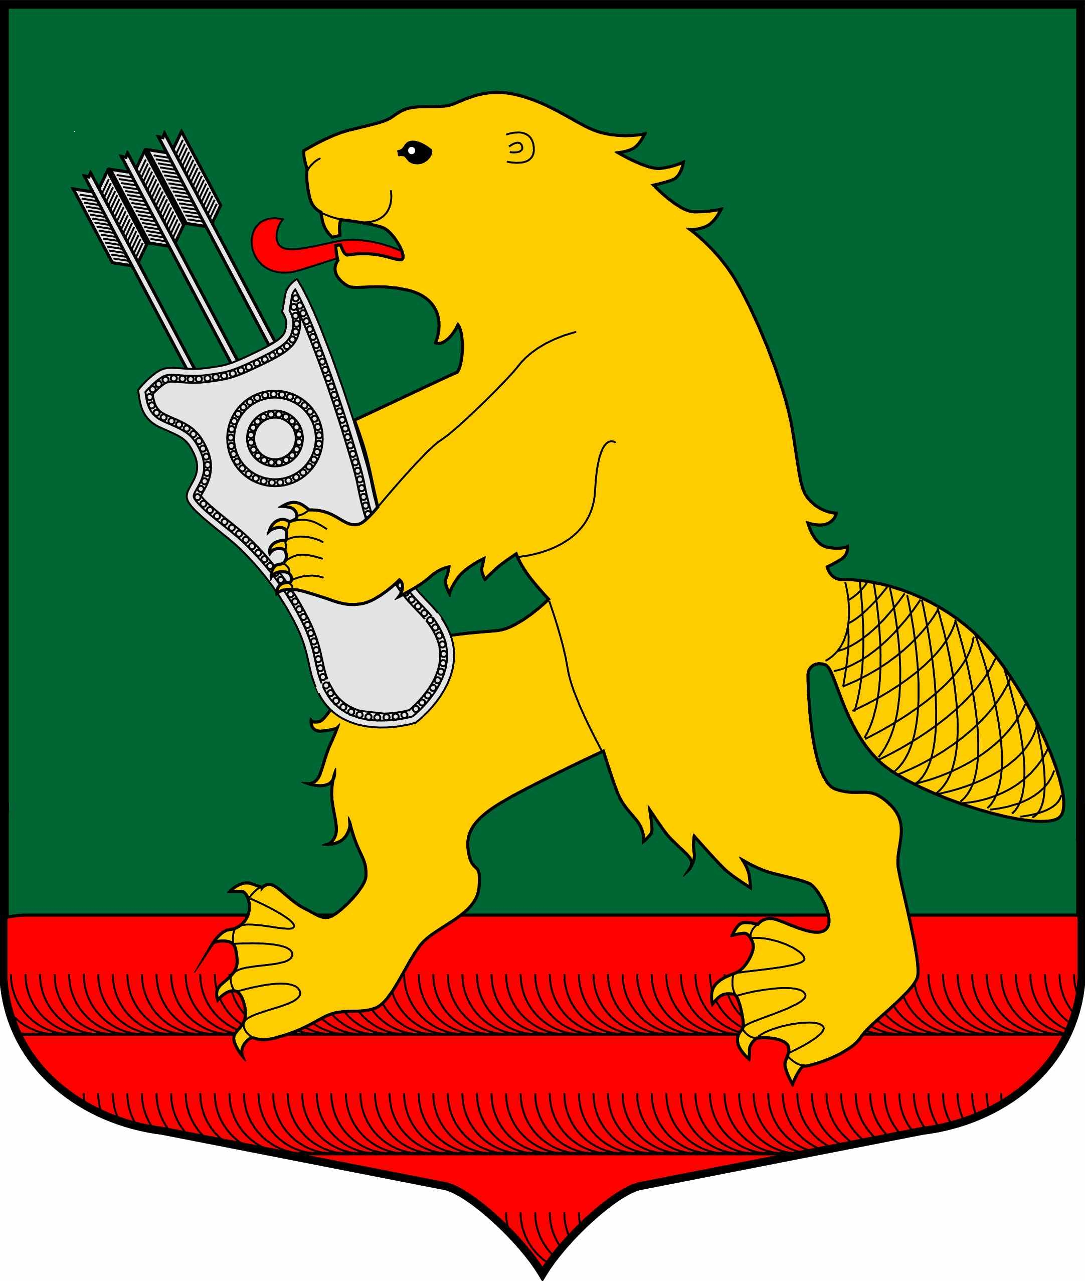

СОВЕТ ДЕПУТАТОВ
МУНИЦИПАЛЬНОГО ОБРАЗОВАНИЯ
КОЛЧАНОВСКОЕ СЕЛЬСКОЕ ПОСЕЛЕНИЕ
ВОЛХОВСКОГО МУНИЦИПАЛЬНОГО РАЙОНА

ЛЕНИНГРАДСКОЙ ОБЛАСТИ
(ЧЕТВЕРТОГО СОЗЫВА)

РЕШЕНИЕ

от 16 мая 2023 года № 10

О назначении публичных слушаний по проекту решения Совета депутатов муниципального образования Колчановское сельское поселение «Об исполнении бюджета муниципального образования Колчановское сельское поселение Волховского муниципального района Ленинградской области за 2022 год»

Рассмотрев представленный администрацией муниципального образования Колчановское сельское поселение проект решения Совета депутатов МО Колчановское сельское поселение «Об исполнении бюджета муниципального образования Колчановское сельское поселение Волховского муниципального района Ленинградской области за 2022 год», в соответствии с Федеральным законом от 06.10.2003 года № 131-ФЗ «Об общих принципах организации местного самоуправления в Российской Федерации», Бюджетным Кодексом Российской Федерации, Уставом муниципального образования Колчановское сельское поселение, Положением о бюджетном процессе в муниципальном образовании Колчановское сельское поселение, Совет депутатов
решил:
- Принять к сведению информацию по проекту решения «Об исполнении
бюджета муниципального образования Колчановское сельское поселение Волховского муниципального района Ленинградской области за 2022 год».
- Провести публичные слушания по проекту решения «Об исполнении
бюджета муниципального образования Колчановское сельское поселение Волховского муниципального района Ленинградской области за 2022 год».
- Назначить дату и время проведения публичных слушаний
«__» _________ 2023 года в ______ часов по адресу: Ленинградская область, Волховский район, село Колчаново, микрорайон «Алексино», д. 15 администрация МО Колчановское сельское поселение (каб.Совета депутатов).
- Утвердить перечень информации, подлежащей опубликованию:
- текстовая часть проекта решения Совета депутатов МО Колчановское сельское поселение:
- проект показателей исполнения муниципальным образованием Колчановское сельское поселение по доходам по разделам и подразделам функциональной классификации.
- проект показателей исполнения муниципальным образованием Колчановское сельское поселение по расходам по разделам и подразделам функциональной классификации;
- пояснительная записка (в кратком содержании).
5. В целях организации и проведения публичных слушаний,
осуществления учета поступивших предложений от граждан муниципального образования Колчановское сельское поселение, обобщения результатов их рассмотрения, осуществления проверки их соответствия требованиям действующего законодательства Российской Федерации создать комиссию в следующем составе:
Председатель Низовский В.А. – глава МО Колчановское сельское поселение.
Заместитель председателя Андреева Т.М.- председатель постоянной депутатской комиссии по бюджету, налогам и экономическим вопросам,
Члены комиссии:
Солянова Т.В – член постоянной депутатской комиссии по бюджету, налогам и экономическим вопросам.
Дмитриева Е.А. - представитель администрации муниципального образования Колчановское сельское поселение.
6.Установить следующий порядок приёма и учёта предложений от граждан по проекту решения «Об исполнении бюджета муниципального образования Колчановское сельское поселение Волховского муниципального района Ленинградской области за 2022 год»:
6.1.Приём и учёт предложений от граждан муниципального образования
Колчановское сельское поселение осуществлять сотрудниками администрации муниципального образования Колчановское сельское поселение строго в письменном виде после опубликования проекта решения Совета депутатов «Об исполнении бюджета муниципального образования Колчановское сельское поселение Волховского муниципального района Ленинградской области за 2022 год» в рабочие дни с 9.00 до 16.00 часов (перерыв на обед с 13.00 до 13.48) по адресу: Ленинградская область, Волховский район, село Колчаново, микрорайон «Алексино», д. 15 в срок до «24» мая 2023 года включительно.
7. Опубликовать настоящее решение и информацию, утвержденную к опубликованию в п. 4 настоящего решения в средствах массовой информации и на официальном сайте колчаново.рф не позднее, чем за 10 дней до проведения публичных слушаний.
8. Решение вступает в силу на следующий день после его официального опубликования в средствах массовой информации.
9.Контроль за исполнением настоящего решения возложить на постоянную комиссию по бюджету, налогам и экономическим вопросам.

Глава муниципального образования В. Низовский

